Выставка рисунков "Чернобыль. Боль Земли"

26 апреля исполнилось 40 лет с момента аварии на Чернобыльской АЭС. Беларусь больше других стран пострадала от крупнейшей техногенной катастрофы. 479 населённых пунктов прекратили свое существование. С 23.04 по 30.04 для учащихся 1- 11 классов была подготовлена выставка рисунков " Чернобыль. Боль Земли", в которой отражены трагические события в истории нашей страны.
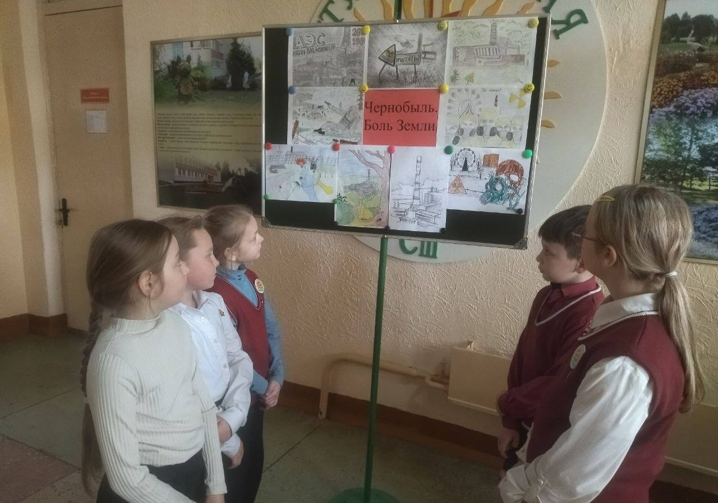
Библиотекарь: Г.Н.Спритуло

